МГТУ им. Н.Э. Баумана

Отчёт по лабораторной работе №2  
по курсу «Электроника»

Тема: Усилители аналоговых сигналов.

Вариант 105.

Руководитель  
Белодедов М. В.

Студент группы ИУ5-41Б  
Иванов К.Е.

2024 г.

*Полученное задание:*

|  |  |
| --- | --- |
|  | Схема с ОЭ и ООС по току *pnp $$E=-2,9 В$$ $$R_{б}=2600 кОм$$ $$R_{к}=12 кОм$$ $$R_{э}=3,2 кОм$$ $$C_{вх}=26 мкФ$$ $$C_{вых}=15 мкФ$$*  Транзистор модели ZTX550 |

Соберем данную схему в программе-симуляторе Proteus 8 Professional:

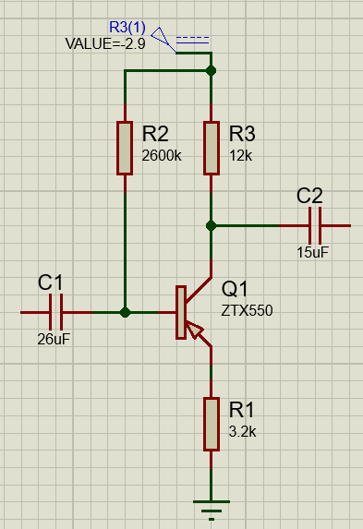

Проконтролируем, что усилитель спроектирован и собран правильно. Для этого, не подавая входной сигнал, измерим вольтметром постоянного тока разность потенциалов $U_{к}-U_{э}$.

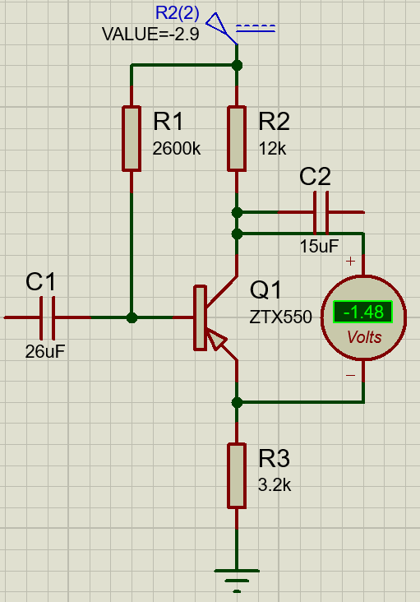

Подадим на вход усилителя синусоидальный сигнал некоторой частоты и амплитуды и убедимся с помощью осциллографа, что усилитель усиливает этот сигнал. Причём подадим на вход усилителя сигнал с амплитудой $U_{вх}=5 мВ$ для того, чтобы при усилении сигнала амплитуда выходного сигнала не превысила 10-20% половины напряжения источника питания. Частоту входного сигнала следует выбрать изначально равной нескольким *кГц*. Примем её значение равным 1 *кГц*.

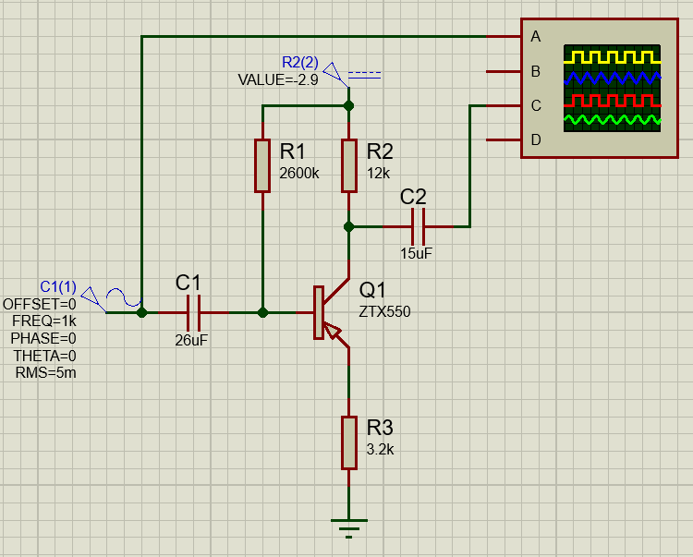

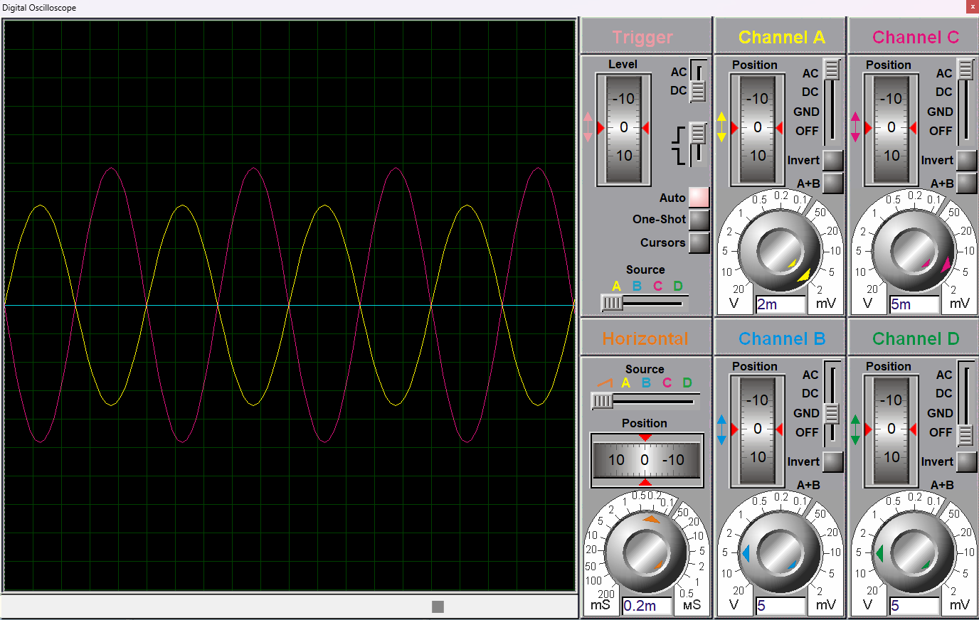

$$U_{вых}≈1,48 В$$

Коэффициент усиления усилителя по напряжению:

$$K=\frac{U_{вых}}{U_{вх}}=\frac{1,48 В}{5 мВ}=296$$

Воспользуемся средствами Proteus для построения частотных характеристик.

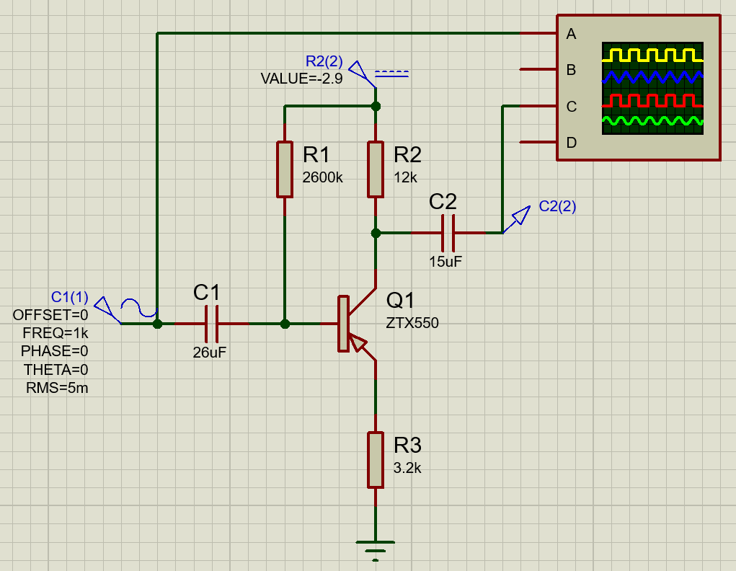

Выведем координаты точек АЧХ в текстовый файл. Полученный текстовый файл экспортируем в программу Microsoft Excel 2016.

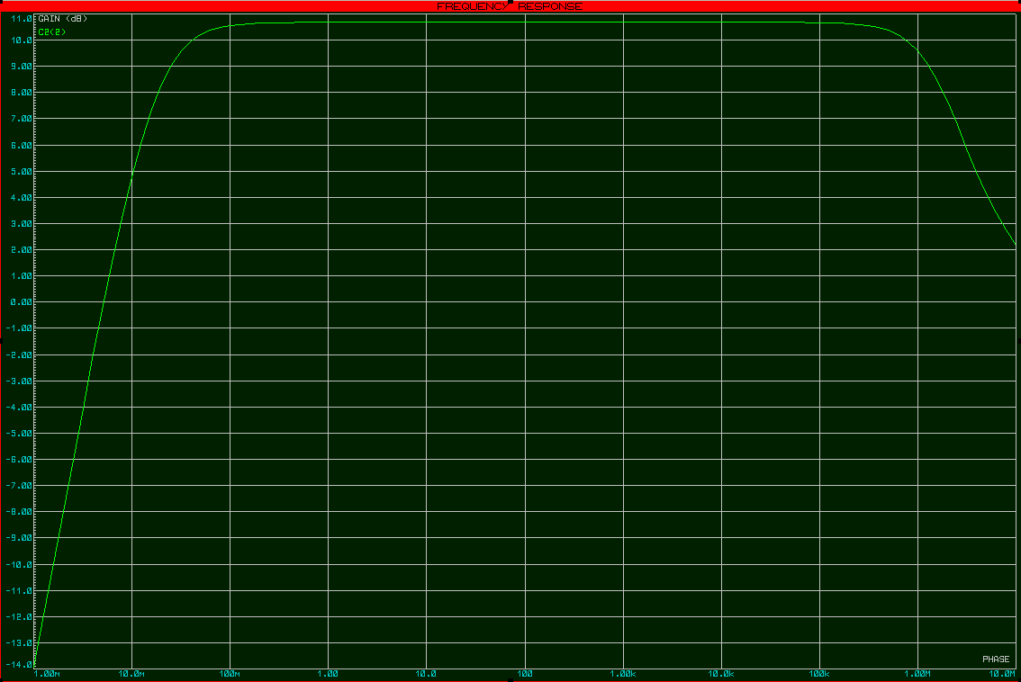

Сначала по полученной таблице найдём значение центральной частоты:

$f_{0}=185 Гц$

При данном значении частоты АЧХ равняется $10,68 дБ$.

Уровень считывания частот среза:

$$10,68 дБ-3,01 дБ=7,67 дБ$$

Построим график АЧХ и уровень среза.

По таблице находим точку, в которой АЧХ приблизительно равняется значению АЧХ среза и располагающуюся левее точки, характеризующей значение центральной частоты. Значение частоты в найденной точке округляем и получаем нижнюю частоту среза:

$$f_{н}≈15,9 мГц$$

Повторяем операцию для точки, располагающейся правее точки, характеризующей значение центральной частоты, и получаем приближенное значение верхней частоты среза:

$$f_{в}≈2 МГц$$

Получаем, что полоса пропускания усилителя – от 15,9 мГц до 2 МГц.

Определим ширину полосы пропускания усилителя:

$$Δf=2 МГц$$

Пересмотрим и округлим значение частоты середины полосы пропускания:

$$f_{0}≈\sqrt{f_{н}f_{в}}=\sqrt{19,95 Гц×1,58×{10}^{6} Гц}≈178 Гц$$

Найдём коэффициент усиления усилителя *K*. Значение его АЧХ на её горизонтальном участке 46,88дБ.

Тогда коэффициент усиления:

$$20\lg\left(K_{граф}\right)=10,68 дБ \\ K_{граф}≈3,42$$

Проверим полученное значение экспериментально, для этого в схему включим вольтметр, учитывая, что он будет показывать действующее значение напряжения:

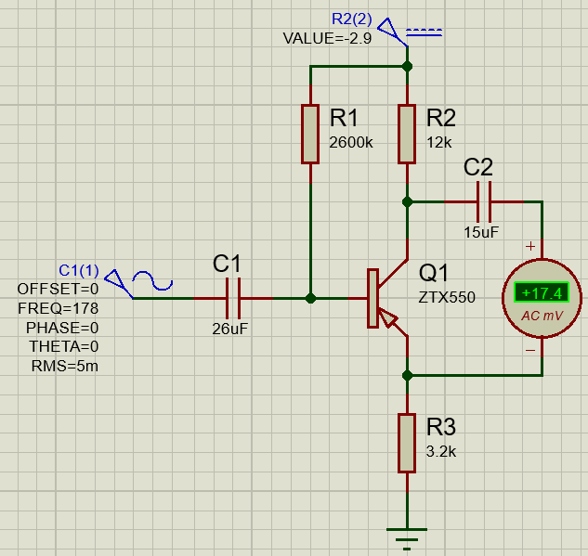

$$K_{изм}=\frac{17,4 мВ}{5 мВ}≈3,48$$

Сравним полученные значения.

|  |  |
| --- | --- |
| Способ определения | Коэффициент усиления *K* |
| Графический способ | 3,42 |
| Экспериментальный способ | 3,48 |

Измерим входное сопротивление усилителя. Измерения входного сопротивления проведём на трёх частотах:

– на середине полосы пропускания $f_{0}≈178 Гц$;

– вблизи нижней частоты среза $\sqrt{f_{н}f_{0}}=\sqrt{15,9 мГц×178 Гц}≈53 Гц$;

– вблизи верхней частоты среза $\sqrt{f_{0}f_{в}}=\sqrt{178 Гц×2×{10}^{6} Гц}≈19 кГц$;

Причём установим действующее значение напряжения 1 *мВ* и будем измерять амперметром переменного тока входной ток усилителя. Оцениваемое входное сопротивление будем искать как $R_{вх}=\frac{U_{вх}}{I_{вх}}$. Полученные результаты представим в виде таблицы.

*Таблица измерения входного сопротивления усилителя*

|  |  |  |  |
| --- | --- | --- | --- |
| *f*, *Гц* | *U*вх, *мВ* | *I*вх, *нA* | *R*вх, к*Ом* |
| 178 | 5 | 13,6 | 368 |
| 53 | 5 | 13,5 | 370 |
| 19000 | 5 | 26,8 | 187 |

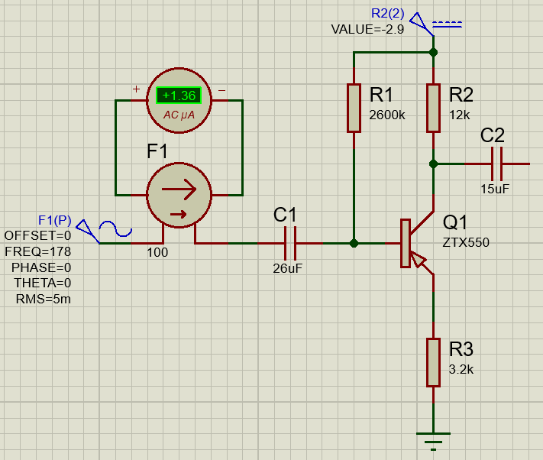

Снимем передаточную характеристику усилителя. Для этого подадим на вход

усилителя сигнал с частотой *f*0 и действующим значением напряжения

$U_{min}=\sqrt{4kTR_{вх}Δf}=\sqrt{4×1,38×{10}^{-23}×300 К×368000 Ом×2×{10}^{6} Гц}≈1,1 мВ$,где *T* – окружающая температура (≈300 К), *k* – постоянная Больцмана (≈1,38×10−23 [СИ]).

Будем измерять действующее значение выходного напряжения.

Будем постепенно увеличивать входное напряжение до той поры ($U_{max}$), пока зависимость $U_{вых}(U_{вх})$ не станет значительно (до ≈10%) отличаться от линейной.

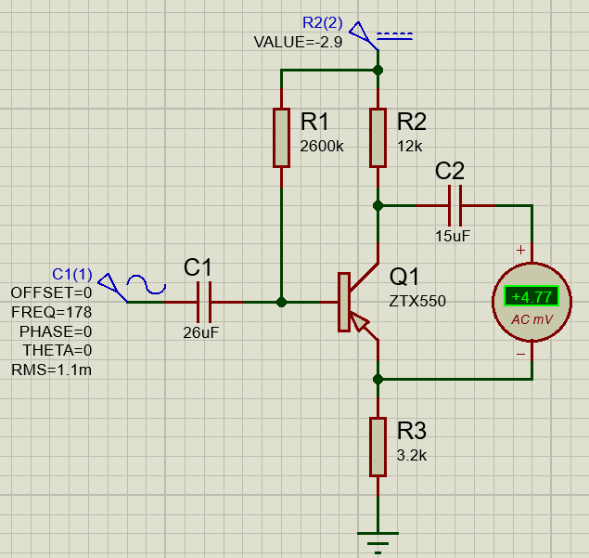

*Таблица зависимости $U_{вых}(U_{вх})$*

|  |  |
| --- | --- |
| *U*вх, *В* | *U*вых, *В* |
| 0,0011 | 0,00477 |
| 0,005 | 0,0217 |
| 0,007 | 0,0304 |
| 0,01 | 0,0433 |
| 0,02 | 0,083 |
| 0,05 | 0,19 |
| 0,1 | 0,39 |
| 0,2 | 0,78 |
| 0,25 | 0,97 |
| 0,3 | 1,1 |

Построим график:

Получаем, что $U_{max}=0,3 В$.

Определим динамический диапазон усилителя:

$$\frac{U_{max}}{U_{min}}=\frac{0,3 В }{0,0011 В}=273$$

Приведём значение в дБ:

$$20\lg\left(\frac{U_{max}}{U_{min}}\right)=20\lg\left(273\right)=48,7 дБ$$

Будем измерять выходное сопротивление усилителя. Для этого будем подавать на вход усилителя сигнал с действующим значением:

$U_{вх}=\sqrt{U_{min}U_{max}}=\sqrt{0,0011 В×0,3 В}=$ 18 $мВ$

Будем измерять (без нагрузки) действующее значение выходного напряжения $U_{∞}$. Далее подключим к выходу усилителя нагрузку и, подобрав такое значение её сопротивления $R_{н}$, при котором выходное напряжение уменьшается на 5…10%, измерим это выходное напряжение $U_{R}$. Измерения проведём на всех частотах, на которых проводилось измерение входного напряжения. Также измерим значение $R_{вых}$ по формуле: $R_{вых}=R_{н}\left(\frac{U_{∞}}{U_{R}}-1\right)$. Полученные результаты представим в виде таблицы.

*Таблица измерения выходного сопротивления усилителя*

|  |  |  |  |  |  |
| --- | --- | --- | --- | --- | --- |
| *F,* Гц | *Uвх,* мВ | *U∞,* мВ | *UR,* мВ | *Rвых,* кОм | *Rн,* кОм |
| 178 | 18 | 78,1 | 71,7 | 1,34 | 15 |
| 53 | 18 | 78,7 | 72,2 | 1,35 | 15 |
| 19000 | 18 | 78,1 | 71,9 | 1,3 | 15 |

Без нагрузки

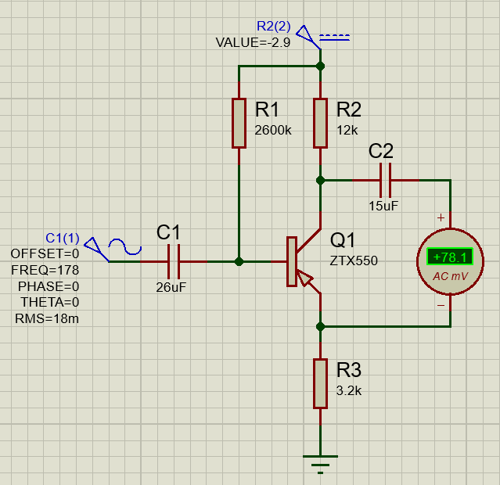

С нагрузкой

